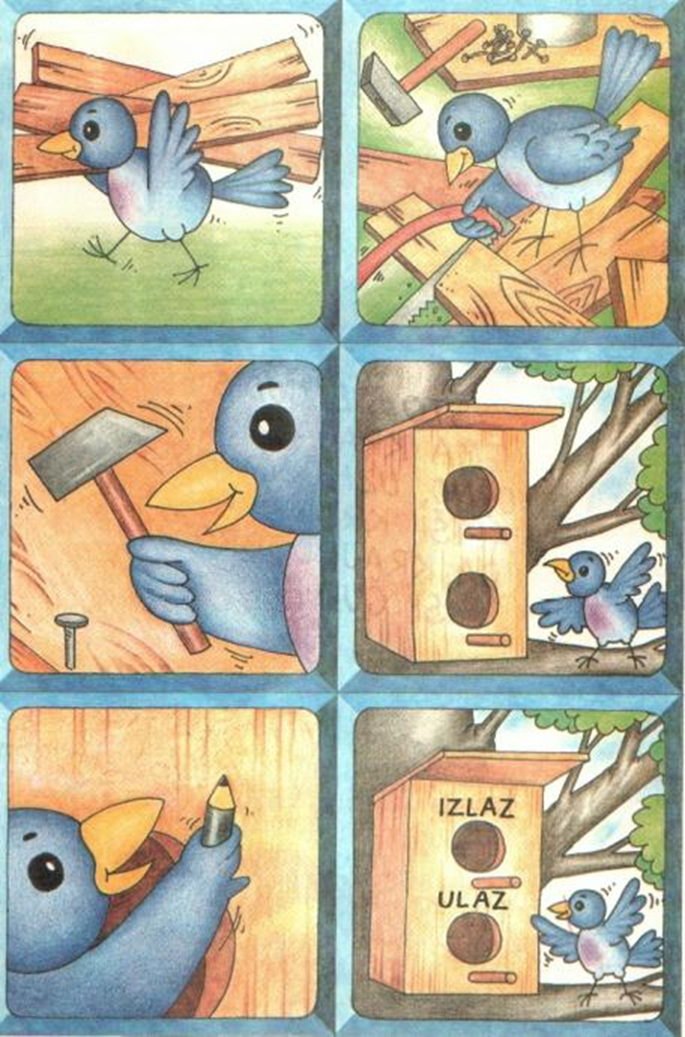
DOBRO POGLEDAJ PRIČU I ŠTO JE NAPRAVILA PTIČICA. PREPRIČAJ PRIČU NEKOLIKO PUTA.
ZATIM ODGOVORI NA SLJEDEĆA PITANJA U BILJEŽNICU.
1. TKO SE SPOMINJE U PRIČI?
2. KOJE JE BOJE PTIČICA?
2. ŠTO JE IZRAĐIVALA PTIČICA?
3. ŠTO JE PTIČICA NAPISALA NA KUĆICI?

.

